畫面名稱 | 機構專科醫師不符清單作業 | 畫面代號 | HMAI8010S01
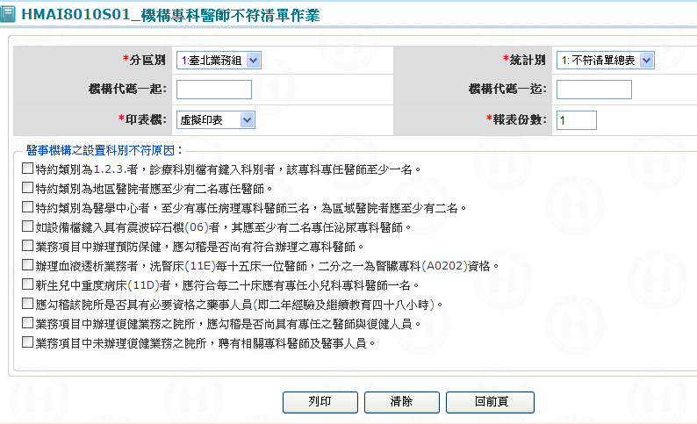

一、操作說明
由「醫事機構批次作業」畫面按機構專科醫師不符清單鍵進入本畫面。
1.可執行列印之功能如下：
(1) 醫事機構之設置科別不符原因，目前提供八九十種選項。
需求單編號N094070175：詳如HMAI8010R01專科醫師不符清單總表。
需求單編號N095100216：詳如HMAI8010R01專科醫師不符清單總表。
(2) 執行不符原因之總表或明細列印。

2. 離開：按離開鍵結束本作業，並回到醫事機構批次作業。

二、補充說明
1. 本作業在局本部、分區皆可操作﹝各分區只能列印轄區內之特約醫事機構﹞。

